视频处理操作说明
第一步：软件下载
https://www.capcut.cn/

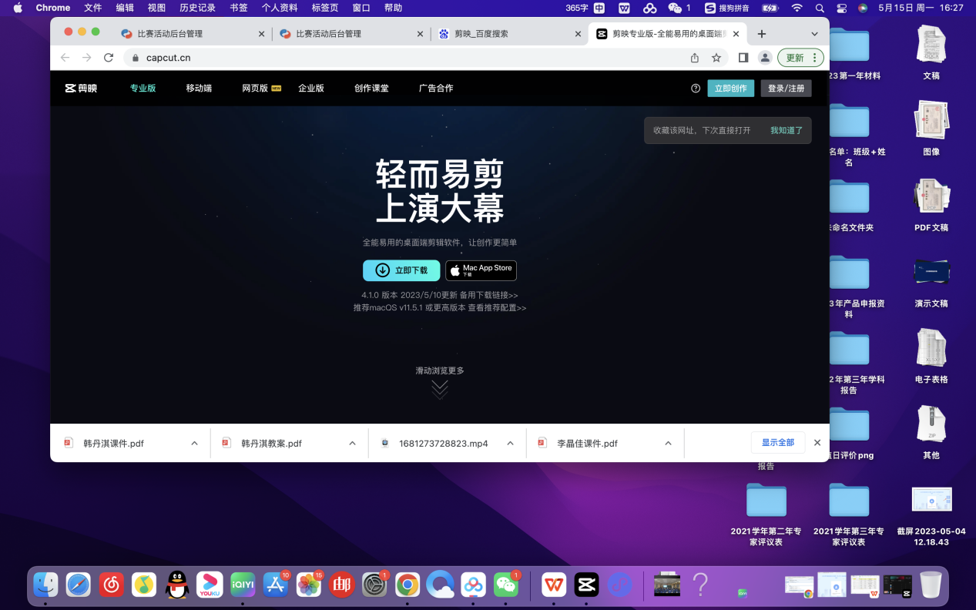

第二步：视频导入

点击【开始创作】

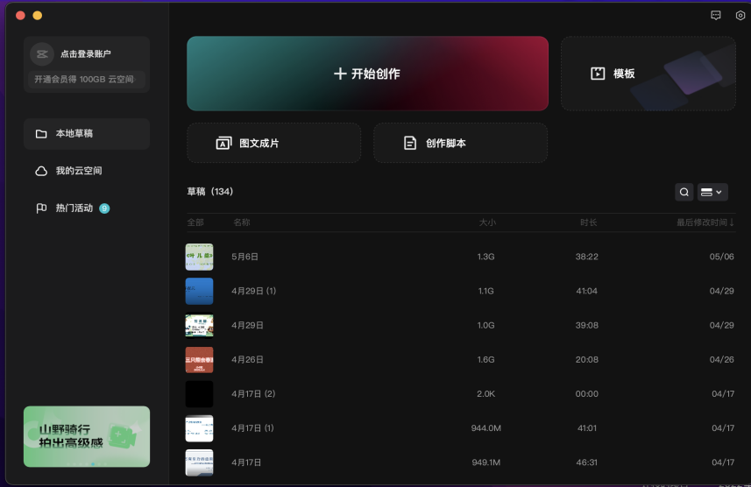

第三步：导入视频

点击导入视频，选择视频后，在视频右下角点击绿色+号

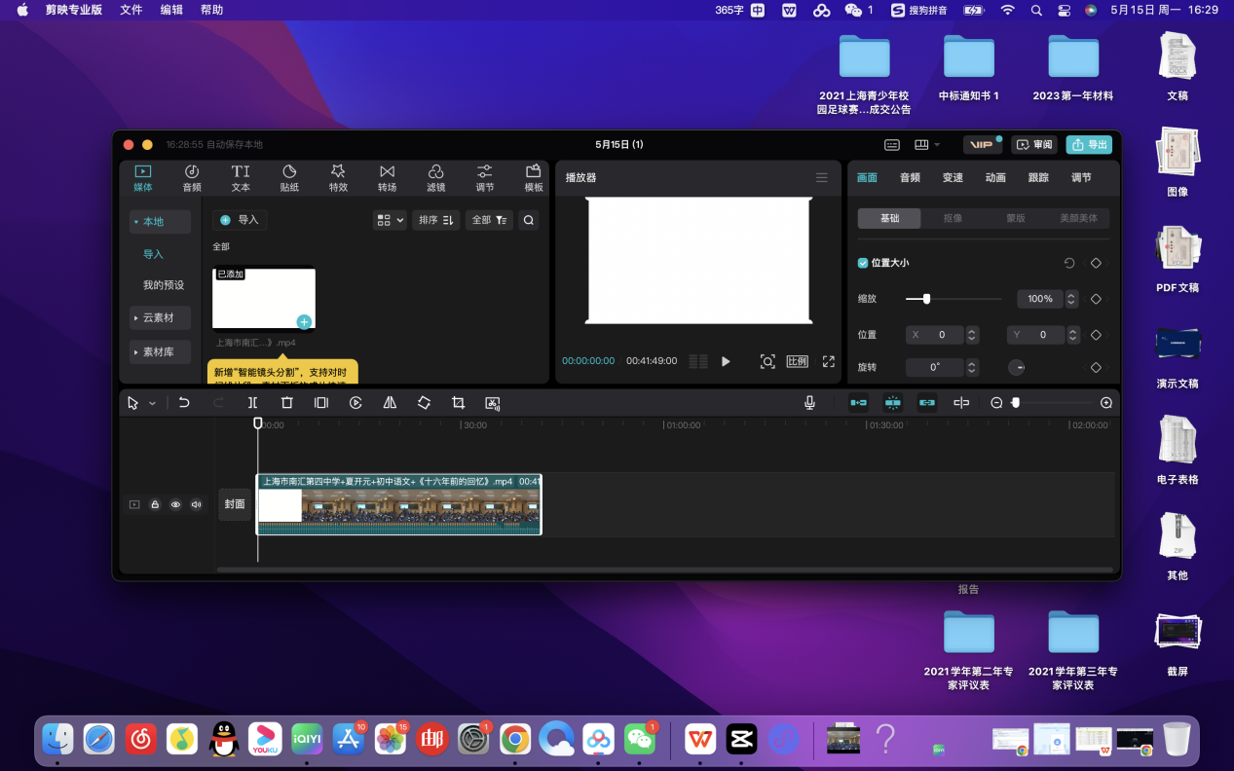

第四步：导出视频

点击右上角绿色导出按钮。
选择分辨率，格式，确定文件大小（左下角），最后点击导出，完成。

